# 第二次作业

熟悉HTML标记语言和Servlet编程API文档，设计和开发一个web应用。具体要求如下：

1. 项目名称为“序号-Homework”，web应用名称“Homework_序号”；序号与各自在群里的序号保持一致；
2. 开发一个登录页面login.html，包含一个登录表单，页面如下图所示，其中类别是下拉框，值为“学生”和“辅导员”，点击提交按钮后由LoginServlet进行处理。务必在用户名输入框中填入：学生姓名+学号；完成后部署运行，提交该功能点的截图。

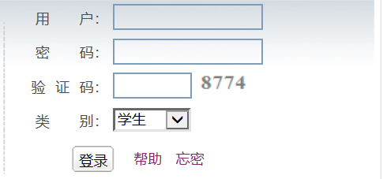

1. 开发一个登录LoginServlet作为控制器，该servlet首先获取用户提交的信息，包括“用户名”、“密码”、“验证码”和“类别”，其中验证码对应的数值为8774；然后调用LoginService完成业务逻辑处理，具体地，依据验证码加上学生序号num得到的数值调用函数randomInt()，得到返回值result；最后，直接在浏览器中输出：用户名 + 验证码 + 序号 + 获得到的返回值result；提交该功能点的运行截图。例如，序号为5的学生（辛同学），8774+5 = 8779，为奇数，返回的result应该是10~19之间的随机数（假设为12）；页面显示结果为：辛毅捷 8774 5 12
2. 开发一个LoginService（普通的java）完成业务逻辑处理，模拟的业务逻辑是产生一个0~19随机整数，函数原型为int result randomInt(int value)，如果value是偶数，则产生0~9之间的随机整数，否则产生10~19之间随机整数;
3. 所有的截图包括URL信息
4. 提交项目文件。
5. 提交截止日期：2022年3月6日晚8点